**罗德与施瓦茨推出新一代雷达目标模拟器 R&S RadEsT**

来源：罗德与施瓦茨

新一代雷达对于 ADAS 和自动驾驶的发展至关重要，需要能够提供极佳的准确性、效率和可靠性的测试解决方案。罗德与施瓦茨（以下简称“R&S”）推出汽车雷达测试领域重大技术创新。R&S RadEsT（Radar

Essential Tester，雷达基本测试仪）汽车雷达目标模拟器是一款超紧凑的多功能工具，可满足雷达传感器生命周期内的各种测试需求，从基于实验室的功能测试到车辆级生产检查，为业界提供了超高性价比。

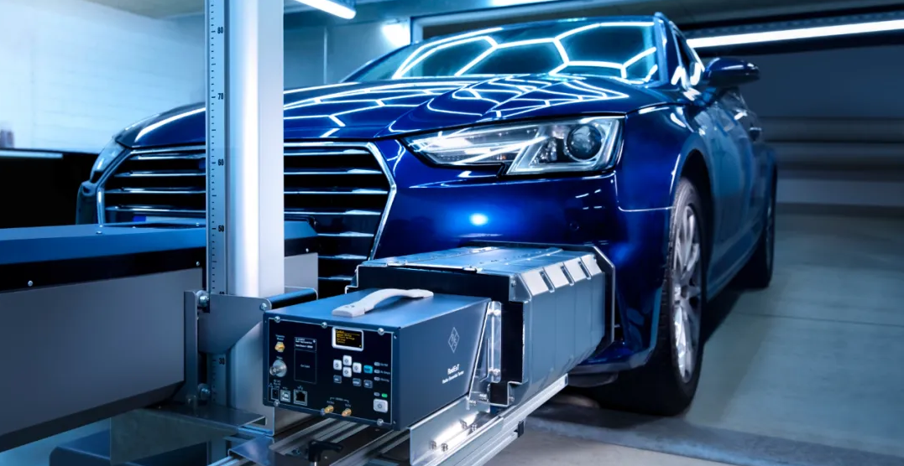

图：新一代雷达目标模拟器 R&S RadEsT

R&S RadEst为精确、可靠和动态雷达测试带来新的可能性。此雷达基本测试仪适用于从雷达模块参考设计的系统检查和调试，到雷达模块的软件验证和功能测试等各种应用。作为OEM 下线测试的理想选择，R&S RadEst可为雷达对准和校准提供先进的测试功能，并在生产过程中进行功能检查，而以往使用的无源反射元件的功能相对有限。此外，RadEst 还能测试高级驾驶辅助系统 (ADAS) 和自动驾驶 (AD) 功能。

R&S RadEsT 可捕捉雷达传感器信号，对其进行修改，并将其作为模拟雷达目标返回。动态目标模拟可迅速适应模拟快速移动的目标，这对于验证自动紧急制动 (AEB) 和自适应巡航控制 (ACC) 等自动驾驶功能至关重要。模拟目标可根据距离、速度/多普勒和衰减/RCS 进行动态配置。

R&S RadEsT雷达目标模拟器具有 12 个不同极化的接收和发射贴片天线。这样就可以从任何角度方向模拟目标，而无需机械运动。此外，其内置检测机制可适应不同的雷达传感器极化。

R&S RadEsT 还提供集成分析功能，可以直接测量雷达传感器质量的关键指标，如等效全向辐射功率（EIRP）和占用带宽。R&S RadEsT功能先进， 结构紧凑，重量轻，易于安装和集成到任何测试环境中。此系统还提供可选的电池供电操作，便携性和灵活性更强。

为确保性能长期稳定，R&S RadEsT 具有自检功能。该功能可监控其性能指标，识别任何差异或漂移，并提醒用户注意测量过程中的任何偏差或异常。

R&S RadEsT 的设计还能减少反射和多径效应。其小型贴片天线和表面覆盖的吸波材料可提供具有极低 RCS 的干净射频前端，抑制近距离目标和潜在的多径反射。此外，R&S RadEsT 还提供紧凑型屏蔽系统，以提供无干扰的射频环境。R&S RadEsT-Z50 金字塔型或 R&S RadEsT-Z55 直线型可用于从实验室到车辆的各个层面，最大限度地减少反射，提供更好的测试结果。